下载完成后,应该有这些安装包,如图:

TortoiseSVN安装包和简体中文语言包
服务器端VisualSVN server安装
服务器你们都不需要安装，统一使用公司提供的svn服务器。

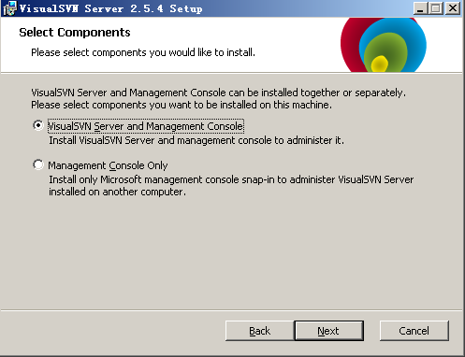
选择上面一个选项,点Next,进入下一步,如图:
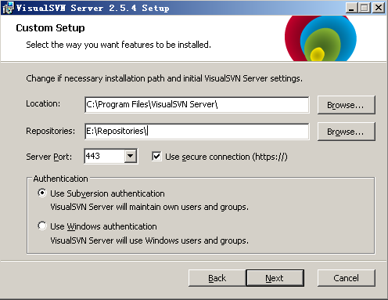
Location是指VisualSVN Server的安装目录,Repositorys是指定你的版本库目录.Server Port指定一个端口,Use secure connection勾山表示使用安全连接,Use Subversion authentication 表示使用Subversion自己的用户认证.点击Next
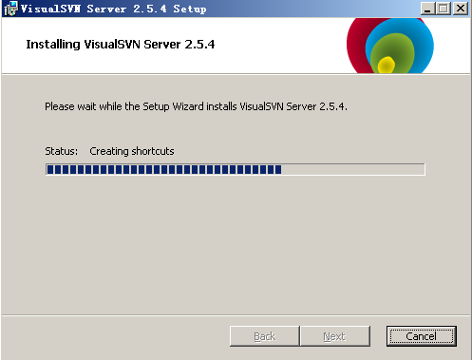
等待安装完成,如图:
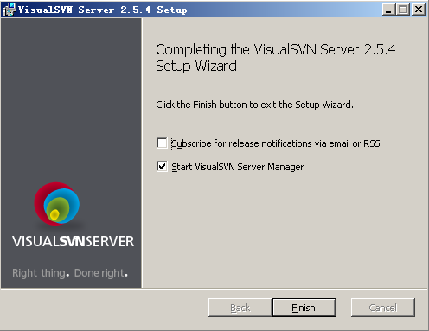
安装完成后,启动VisualSVN Server Manager,如图:
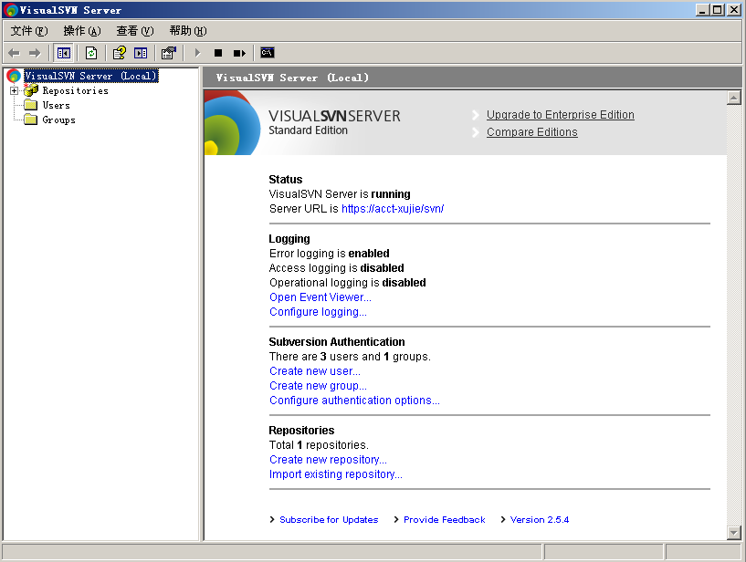
接下来我们安装客户端TortoiseSVN,双击安装包,进入下一步.如图:

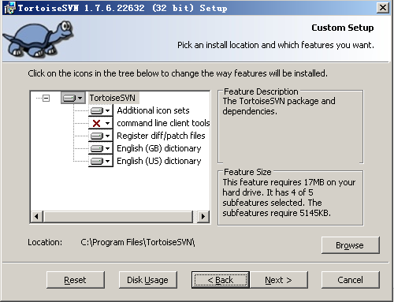
选择安装路径,然后点击Next,进入下一步,

等待安装完成,安装完成后如图:
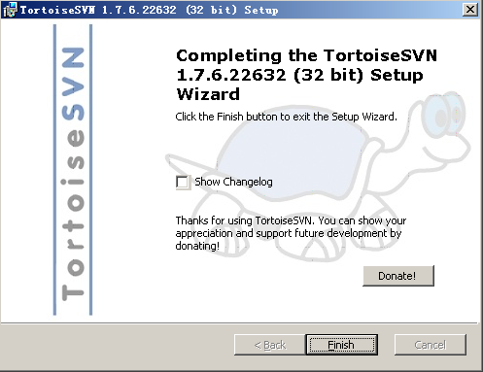
接下来我们安装简体中文语言包,这个非常简单,一路Next就行,语言包安装完成以后在桌面任意空白地方单击鼠标右键,会在右键菜单里找到SVN,如图:
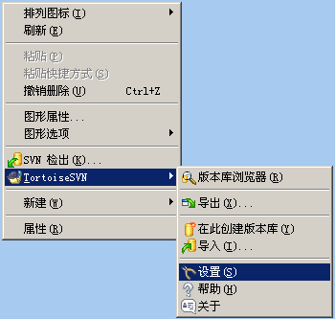
选择设置,进入下一步,如图:
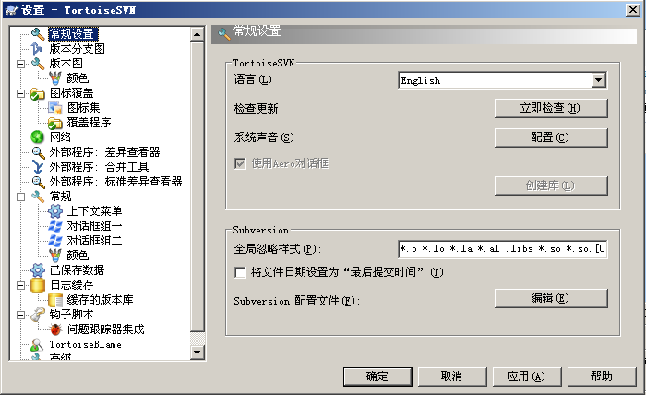
在右边的语言里面选择简体中文,然后点击应用,确定,汉化即完成,如图:
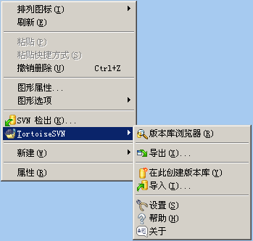
到这里,服务端和客户端都已经安装完毕,

Svn使用
我们用客户端去检出代码,在桌面空白处单击右键,选择SVN检出,在弹出的对话框中填写版本库URL,选择检出目录,点击确定.如图:
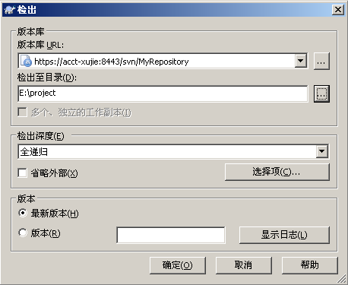
开始检出项目,如图:
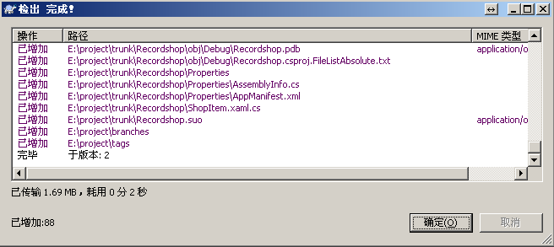
检出完成之后,我们打开工作副本文件夹,会看到所有文件和文件夹都有一个绿色的√.如图:


